Открытый информационный доклад
муниципального бюджетного общеобразовательного учреждения Петрозаводского городского округа
«Средняя общеобразовательная школа № 25»

Республика Карелия

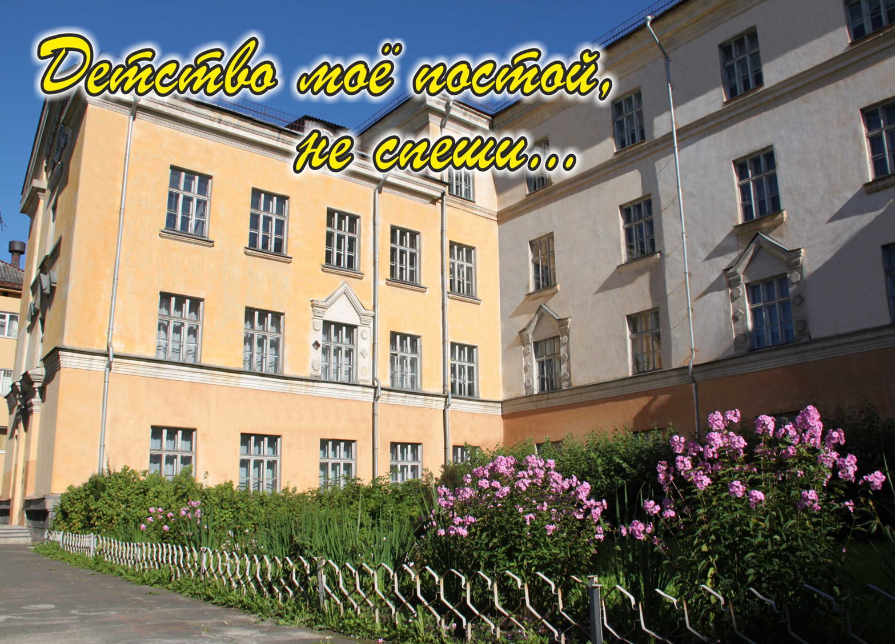

г. Петрозаводск
2017 г

Открытый информационный доклад
муниципального бюджетного общеобразовательного учреждения Петрозаводского городского округа
«Средняя общеобразовательная школа № 25»

Публичный доклад подготовлен с целью: широкой информированности общественности о вопросах образовательной деятельности школы, результатах и проблемах её развития.
Публичный доклад директора МОУ «Средняя школа № 25» является средством обеспечения информационной открытости и прозрачности нашего образовательного учреждения. Доклад призван информировать родителей (законных представителей обучающихся), самих обучающихся, учредителя и общественность Петрозаводского городского округа в целом об основных результатах и проблемах функционирования и развития образовательной организации, его образовательной деятельности. Мы надеемся, что доклад будет способствовать увеличению числа социальных партнеров и повышению эффективности нашего взаимодействия.
Данный доклад составлен на основании самоанализа работы образовательной организации, основных документов, регламентирующих образовательную деятельность, результативности организации учебного процесса, состояния воспитательной работы, методического, финансового и кадрового обеспечения.

Содержание

Раздел I. Общие характеристики учреждения  - Географическое расположение …………………………………………………  - Состав обучающихся………………………………………………………  - Структура общественно-государственного управления школой  - Функции и основные направления деятельности органов общественно – государственного управления школой | 4  5  6  6
Раздел II. Особенности образовательного процесса.  - Сведения о реализуемых образовательных программах  - Организация дополнительного образования……………………………….  - Организация внеклассной деятельности……………………………………  - Психолого-педагогическое сопровождение образовательного процесса | 7  9  10  11
Раздел III. Условия осуществления образовательного процесса  - Режим работы школы ………………………………………  - Обеспечение безопасности в школе …………………………………..  - Организация питания ………………………………………  - Состояние здоровья обучающихся, меры по охране и укреплению их здоровья  - Материально – техническая база  - Информационно-техническое обеспечение  - Библиотечный фонд школы | 11  12  12  12  15  16  17
Раздел IV. Результаты деятельности учреждения, качество образования.  - Результаты итоговой аттестации учащихся  - Результаты итоговой аттестации за курс основного общего образования  - Творческие успехи школьников  - Спортивные достижения учащихся школы | 17  19  20  20
Раздел V. Социальная активность и внешние связи учреждения  - Социальные партнеры школы………………………………………………….. | 23
Раздел VI. Финансово – экономическая деятельность | 23
Раздел VII. Перспективы развития школы  - Основные проблемы школы  - Задачи образовательной деятельности школы | 23  23

Раздел I. Общая характеристика образовательного учреждения.
Полное наименование: Муниципальное бюджетное общеобразовательное учреждение Петрозаводского городского округа «Средняя общеобразовательная школа № 25».
Краткое наименование (в соответствии с уставом): МОУ «Средняя школа № 25»
Организационно - правовая форма: муниципальное бюджетное общеобразовательное учреждение
Учредитель: Администрация Петрозаводского городского округа
Расположение ОУ: Республика Карелия. Петрозаводск, наб. Гюллинга, д.3.
Юридический адрес: 185005, Республика Карелия. Петрозаводск, наб. Гюллинга, д.3.
Телефон: 8(814)2 33-17-08
E-mail: school25petro@mail.ru
Сайт ОУ:
Директор: Степанов Дмитрий Евгеньевич
Лицензия на ведение образовательной деятельности – регистрационный номер 1596 , серия РО № 005860
Свидетельство о государственной регистрации – регистрационный номер 1666
Серия ОП 010269
Географическое расположение
Муниципальное бюджетное общеобразовательное учреждение Петрозаводского городского округа «Средняя общеобразовательная школа № 25» открыто в 1951 году. 2 октября 1952 года Постановлением Правительства Карело-Финской ССР учащиеся школы получили новое светлое здание.
Школа расположена в микрорайоне Зарека, старейшем районе города Петрозаводска Республики Карелия, историческом центре города.
Учреждение осуществляет свою деятельность в соответствии с Законом РФ «Об образовании», ФЗ «О некоммерческих организациях», Типовым положением об общеобразовательном учреждении, ФЗ и иными нормативными правовыми актами РФ, законами Петрозаводского городского округа и иными правовыми актами города Петрозаводска, нормативными правовыми актами органов, осуществляющих управление в сфере образования, а также Уставом ОУ.
В 2016/17 учебном году принята «Программа развития муниципального бюджетного общеобразовательного учреждения Петрозаводского городского округа «Средняя общеобразовательная школа № 25» на период с 2017 по 2021 гг.».
Программа определяет миссию, цели, задачи, приоритетные направления, механизмы реализации и предполагаемые результаты развития школы на период с 2017 по 2021 г. г. Программа является документом, открытым для внесения изменений и дополнений. Корректировка Программы осуществляется ежегодно в соответствии с решениями Совета школы по результатам ежегодного отчета об итогах реализации конкретного этапа Программы.

УПРАВЛЕНИЕ ШКОЛОЙ.
Директор – Степанов Дмитрий Евгеньевич.
Коллегиальными органами управления учреждением являются: Общее собрание работников образовательного учреждения, Педагогический совет, Методический совет, Управляющий совет.
Общее собрание работников школы - орган самоуправления, объединяющий всех работников Учреждения, который представляет полномочия трудового коллектива.
Управляющий Совет является высшим органом управления, так как он представляет интересы всех участников образовательного процесса, т.е. учащихся, учителей и родителей.
Стандарты деятельности Управляющих советов:
• выражает и защищает общие интересы всех участников образовательного процесса
• разрабатывает и документально оформляет стратегию деятельности на среднесрочный период
• регулярно пересматривает свою стратегию в целях поддержания актуальности положений

Стратегии УС
◦ качество образования,
◦ образовательная программа,
◦ безопасность и здоровье участников образовательного процесса,
◦ кадры,
◦ ресурсное обеспечение образовательных программ,
◦ условия обучения и материальная база школы,
◦ режим работы школы,
◦ кадровая политика образовательной организации;
◦ доступность образования, в т.ч. потребности особых категорий учащихся (дети с ОВЗ, дети в трудной жизненной ситуации), развитие разносторонней детской одаренности,
◦ дисциплина, профилактика и разрешение конфликтов,
◦ правовое обеспечение деятельности образовательной организации.
В решении стратегических вопросов развития ОУ, корректировке образовательной программы и организации жизни дошкольного и школьного сообщества активно участвуют все институты самоуправления:
- управляющий совет
- педагогический совет
- ученический совет
- методический совет

Состав обучающихся.
Школа считается небольшой по наполняемости, в 2016-2017 учебном году в ней обучалось 409 учащихся. Было скомплектовано 25 классов, из них:
- на первой ступени обучения (189 человек) – 12 классов (4 общеобразовательных, 4 специальных (коррекционных) класса 1 вида, 4 специальных (коррекционных) классов 7 вида;)
- на второй ступени обучения (220 человек) – 13 классов (5 общеобразовательных, 3 специальных (коррекционных) класса 1 вида, 5 специальный (коррекционный) класс 7 вида;
Количество обучающихся в общеобразовательном классе составляет в среднем 25 человек, в специальных (коррекционных) классах 7 вида – 15 человек, в специальных (коррекционных) классах 1,2 вида – 4 человека.
В 2016-2017 учебном году увеличилось число классов комплектов, увеличилась численность учащихся.

Диаграмма № 1 Динамика численности школьников по ступеням обучения.
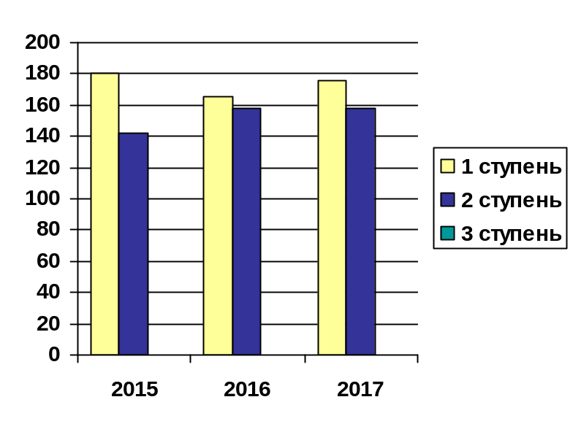

В школе обучаются дети из многодетных, малообеспеченных, неполных семей, воспитанники детского дома №2 (таблица 1).

Таблица 1.
Сведения о социальных категориях семей
Социальные категории | 2014-2015  учебный год | 2015-2016  учебный год | 2016 -2017  учебный год
 | Семьи, количество человек
Малообеспеченные | 154 | 135 | 132
Неполные | 110 | 112 | 111
Многодетные | 41 | 31 | 33
Опекаемые | 19 | 16 | 18
Дети-инвалиды | 45 | 47 | 45
Родители безработные | 160 | 53 | 54
Дети из семей «социального риска» | 47 | 35 | 35

Основные позиции программы развития
«Социально значимая школа – условие самореализации личности»
Цель программы: Осуществление новых подходов к организации образовательного пространства школы
Задачи программы:
-предоставление учащимся широкого поля образовательных возможностей, ориентированных на высокое качество образования и воспитания, в условиях перехода на ФГОС
-развитие мотивации обучающихся к продолжению образования
высокий уровень сформированности практических навыков и способов деятельности выпускников
-координирование деятельности всех школьных структур в работе по достижению равновесия традиции и инновации в различных сферах деятельности школы
-формирование информационной культуры членов образовательного сообщества
-обеспечение сохранности и укрепления здоровья учащихся за счет создания безопасных и комфортных
условий
-создание комфортной образовательной среды, обеспечивающей сотрудничество ученика и учителя на новом уровне
Структура общественно-государственного управления школой.
Управление муниципальным бюджетным общеобразовательным учреждением Петрозаводского городского округа «Средняя общеобразовательная школа №25» осуществляется в соответствии с законодательством Российской Федерации и Уставом школы и строится на принципах единоначалия и самоуправления. Формами управления являются: Общешкольная Конференция, работа педагогического совета школы и родительского комитета, общее собрание трудового коллектива, совет обучающихся. Методические и педагогические проблемы в учреждении находятся в ведении педагогического совета и педагогических методических объединений учителей.

Функции и основные направления деятельности органов общественно- государственного управления школой.
Одной из традиционных форм участия родительской общественности в школьном самоуправлении является деятельность родительского комитета школы. В 2016-2017 учебном году можно отметить активную работу родителей по улучшению материально-технической базы общеобразовательного учреждения. В 2015 – 2016 учебном году Совет обучающихся (орган ученического самоуправления) стал инициатором проведения в школе Фестиваля талантов, конкурсов по различным мероприятиям, исследовательской работы.
Контактная информация:
Республика Карелия,
185005, г. Петрозаводск, наб.Гюллинга, д.3
Телефон: (814) 33-17-08
Электронный адрес: schооl25petro@mail.ru

Раздел II. Особенности образовательного процесса

Содержание учебного плана и образовательных программ, реализуемых в начальной, основной и средней школе.
МОУ «Средняя школа №25» осуществляет образовательный процесс в соответствии с уровнями общеобразовательных программ трех ступеней общего образования:
- I уровень – начальное общее образование;
- II уровень – основное общее образование;
- III уровень – среднее общее образование.
Учреждение обеспечивает индивидуальное обучение на дому учащихся в соответствии с медицинским заключением о состоянии здоровья обучающегося
Школа работала по нескольким учебным планам.
1. Учебный план основной общеобразовательной программы начального общего образования
для обучающихся 1-4 классов (ФГОС НОО)
Составлен на основе: Приказа Министерства образования и науки Российской Федерации «Об утверждении и введении в действие стандарта начального общего образования» от 6 октября 2009 г. № 373 (зарегистрирован Минюстом России 22 декабря 2009 г. № 15785) с изменениями от 26.11.2010 (приказ МОиН РФ № 1241) и 22.09.2011 (приказ МОиН РФ № 2357)
2. Учебный план основной общеобразовательной программы начального общего образования обучающихся с задержкой психического развития 1 класс (ФГОС НОО для обучающихся с ОВЗ)
3. Учебный план начального общего образования слабослышащих и позднооглохших обучающихся (вариант 2.2) 1 класс( ФГОС НОО для обучающихся с ОВЗ)
4.Учебный план основной общеобразовательной программы основного общего образования на основе Федерального государственного образовательного стандарта основного общего образования, утвержденного приказом Минобрнауки России от 17 декабря 2010 года № 1897; Порядка организации и осуществления образовательной деятельности
по основным общеобразовательным программам – образовательным программам начального общего, основного общего и среднего общего образования, утвержденным приказом Минобрнауки России от 30 августа 2013 года №1015; Регионального (национально-региональным) компонента государственного стандарта общего образования, утвержденного приказом Министерства образования и по делам молодежи Республики Карелия от 05 мая 2006 года № 598; Республиканского базисного учебного плана для образовательных учреждений Республики Карелия, реализующих программы начального общего, основного общего и среднего (полного) общего образования, утвержденным приказом Министерства образования и по делам молодежи Республики Карелия от 05 мая 2006 года № 599 (в ред. приказа Министерства образования Республики Карелия от 23 июня 2011 года № 352); Письмом Министерства образования Республики Карелия от 19 июня 2015 года № 5268/15-15/МО–и «О преподавании учебных предметов регионального содержания в общеобразовательных организациях Республики Карелия в 2015–2016 учебном году».
5.Учебные планы 7 - 9 общеобразовательных классов разработаны на основе республиканского базисного учебного плана (приказ Министерства образования РК № 599 от 05.05.2006 г.).
Все учебные планы составлены на основе Конституции Российской Федерации (статьи 43,44) и разработаны в соответствии с законом Федеральным Законом от 29 декабря 2012 года № 273-ФЗ «Об образовании в Российской Федерации», Уставом школы и лицензией, выданной в 2015 году, Приказом МО РК от 23.06.2011г. №352 «О внесении изменений в Республиканские базисные учебные планы для образовательных учреждений РК, реализующих программы начального общего образования», приказом Министерства образования и науки Российской Федерации от 30.08.2010 № 889 «О внесении изменений в федеральный базисный учебный план и примерные учебные планы для образовательных учреждений Российской Федерации, реализующих программы общего образования», приказом МО РК от 22.02.2012 года №126 «О внесении изменений в Республиканские базисные учебные планы для образовательных учреждений РК, реализующих программы начального общего образования», приказом МО России от 01.02.2012г. №74 «О внесении изменений в федеральный базисный учебный план и примерные учебные планы для образовательных учреждений РФ, реализующих программы общего образования, утверждённые приказом МО РФ от 09.03.2004г. №1312».
Во 2 – 9 специальных (коррекционных) классах 1, 2, 7 вида - на основе БУПа специальных (коррекционных) классов, утвержденного МО России от 10.04.2002 г.
Учебные планы на 2016-2017 учебный год обеспечивают выполнение гигиенических требований к режиму образовательного процесса, установленных СанПиН 2.4.2.2821-10 «Санитарно-эпидемиологические требования к условиям и организации обучения в общеобразовательных учреждениях», утвержденных постановлением Главного государственного санитарного врача Российской Федерации от 29.12.2010 № 189 (далее – СанПиН 2.4.2.2821-10)
Региональный компонент реализуется во всех классах в объеме 10 – 15% учебного времени в контексте предметов: русский язык, литература, иностранный язык, история, обществознание, география, окружающий мир, биология, изобразительное искусство, технология, трудовое обучение, ОБЖ и физическая культура, и через ведение предметов «Край,в котором ты живешь» (начальная школа), «Моя Карелия» в 5 – 9-ых общеобразовательных классах.

Учебные планы основного общего и среднего общего образования обеспечивают выполнение федерального компонента по образовательным областям: филология, математика, обществознание естествознание, искусство, технология, физическая культура.
Часы национально - регионального компонента в 5-9 классах используются для изучения:
- «Основ безопасности жизнедеятельности»
- курса «Моя Карелия»
- курса «География Карелии»
- курса «История Карелии»

Часы школьного компонента в 5-8 классах распределяются:
1. В соответствии с учебными программами дополнительно выделены часы на изучение информатики (1 час в 7-8-х классах).
2. Для организации факультативных курсов по выбору обучающихся, индивидуальной и групповой работы, в том числе для коррекционных занятий, индивидуальной коррекционной работы, организации проектной и исследовательской деятельности.
Для проведения занятий в 5-8 классах по иностранному языку, информатике, технологии, физике (во время практических занятий), химии (во время практических занятий) класс делится на 2 группы при наполняемости не менее 25 человек.
Инновационные проекты, над которыми работает школа, следующие:
- Обучение детей с нарушениями слуха в общеобразовательной школе;
- Применение проектного метода обучения в урочной и внеурочной деятельности;
- Применение современных ИК– технологий
- Развитие исследовательской и проектной деятельности учащихся.
В работе над этими проектами школа:
- Тесно сотрудничает с РПМП- центром, городским ПМСС- центром, СРЦ «Надежда» и реабилитационным центром «Родник».
- Поддерживает постоянный контакт со специалистами в области коррекционной педагогики (г. Москва, Санкт – Петербург, Петрозаводск), школами – интернатами №1 и №2 в г. Санкт – Петербурге.
- Систематически повышается квалификация педагогов, работающих в специальных (коррекционных) классах 1,2,7 видов.
- Осуществлен переход на обучение детей общеобразовательных классов по ФГОС.
- Применение проектного метода на уроках.
- Работа над проектами по внеклассной тематике в начальном и среднем звене.
Организация дополнительного образования.

Направление работы кружков | Количество кружков | Количество участников
Техническое | 1 | 25
Туристско-краеведческое | 2 | 42
Художественное творчество | 3 | 70
Жестовое пение | 1 | 28
Другое | 2 | 60

МОУ «Средняя школа № 25» с 2000 года реализует программу «Школа раннего развития» для подготовки детей в общеобразовательном учреждении. Обучение осуществляется с октября по апрель. Обучение бесплатное.
Организация внеклассной деятельности.
В прошедшем учебном году школа решала следующие воспитательные задачи:
-развитие познавательного интереса, повышение интеллектуального уровня учащихся через совершенствование блока дополнительного образования, внедрение новых педтехнологий в образовательном процессе, разнообразных форм внеурочной работы;
-социализация и социальная интеграция неслышащих учащихся в мир слышащих людей;
-создание условий для творческой самореализации школьников, путем привлечения их к исследовательской деятельности, как можно большему числу конкурсов различного уровня (окружных, городских, республиканских, федеральных и международных)
- развитие системы всеобуча для родителей, с привлечением школьных специалистов (психолога, социального педагога, учителей школы и администрации)
- привлечение родителей к учебно-воспитательному процессу школы, расширение внешних связей школы для решения проблем воспитания;
- развитие воспитательной системы школы, изучение новых социальных технологий;
- усиление роли классного руководителя, в соответствии с Национальным Приоритетным проектом «Образование».
Решение вышеперечисленных задач было призвано способствовать развитию воспитательной системы школы, которая, в основном, сложилась. В основе ее – совместная деятельность детей и взрослых по различным направлениям, которые определяются из социального состава учащихся школы.
Для того чтобы школьники, обучаясь по разным моделям, могли общаться и взаимодействовать, системообразующими видами учебно-воспитательной деятельности школы стали:
- коллективные творческие дела;
- спортивные состязания;
- работа в рамках международных, федеральных, городских и окружных проектов.
Много внимания уделялось развитию познавательного интереса, росту интеллектуального уровня учащихся. С этой целью в урочную и внеурочную деятельность вводились как новые, так и незаслуженно забытые технологии: вновь введен курс «Мировая художественная культура», новый курс «Психология общения», были возобновлены интеллектуальные игры «Самый умный», что вызвало интерес у ребят.
Стремясь расширить кругозор учащихся, развить познавательный интерес ребят, в этом учебном году учащиеся, по предложению педагогов, принимали участие во многих конкурсах как городских, окружных, так и республиканских, о чем свидетельствуют следующие результаты. (таблица №5)
Таблица № 5

Участие школы в городских, республиканских, российских, международных конкурсах, соревнованиях.

 | Численность/удельный вес численности учащихся, принявших участие в различных олимпиадах, смотрах, конкурсах, в общей численности учащихся | человек/%  288/85%
 | Численность/удельный вес численности учащихся - победителей и призеров олимпиад, смотров, конкурсов, в общей численности учащихся, в том числе: | человек/%  103/30,4%
 | Регионального уровня | человек/%  45/13%
 | Федерального уровня | человек/%  3/0,8%
 | Международного уровня | человек/%  0/0

Психолого-педагогическое сопровождение образовательного процесса.
Деятельность социально-психологической службы школы осуществляют психолог, социальный педагог, сурдопедагоги, медицинский работник. В течение года было проведено 10 заседания психолого-медико педагогического консилиума, были проведены групповые и индивидуальные консультации для обучающихся (226 учащихся) и родителей (65 человек); 6 диагностических исследований удовлетворенности обучающихся и родителей состоянием образовательного процесса в школе; тренинги со школьниками "Человек в конфликте"(61 человек), организовано педагогическое просвещение родительской общественности через серию семинаров и родительских собраний. На заседаниях Совета профилактики (10) обсуждались вопросы организации получения образования и воспитания учащихся школы (51 человек). Педагогом-психологом школы Рыжохиной А.Л. в течение года проводились диагностические исследования:
- Социометрия (в 3, 5, 8 классах). По результатам диагностического исследования психологом проводились психологические групповые тренинги, направленные на сплочение классного коллектива.
- В начальной школе проводились исследования и коррекция познавательных психических процессов.
- Рыжохина А.Л. участвовала в работе родительского всеобуча, ею было проведено 5 классных родительских собрания (1-4 классах)
- Рыжохина А.Л. проводит консультации как для родителей, так и для учителей, принимает участие в работе Совета Профилактики школы.
Раздел III. Условия осуществления образовательного процесса.
Режим работы школы.
Продолжительность учебного года в 1-х классах - 33 учебные недели; во 2-11 классах – от 34 до 37 учебных недель (с учетом экзаменационного периода). Продолжительность каникул в течение учебного года – не менее 30 календарных дней, летом - не менее 80 календарных дней. В первых классах в феврале устанавливаются дополнительные недельные каникулы.
Школа работает в одну смену. Начало школьных занятий в 8 часов 30 минут. Продолжительность урока составляет - 45 минут, в соответствии с требованиями санитарных норм.
Расписание учебных занятий предусматривает перерыв для отдыха и питания обучающихся (перемены между уроками по 15- 20 минут).
В 1-х классах промежуточные отметки не выставляются. Промежуточные отметки в баллах выставляются по итогам учебы в четверти во 2-9-х классах, полугодиях - в 10-11-х классах.
Режим работы образовательного учреждения предусматривает проведение классных часов (1 раз в неделю), организацию внеклассных мероприятий (не реже 1 раза в месяц), экскурсий и походов школьников во внеурочное время, других мероприятий.
Во второй половине дня для обучающихся начальных классов и специальных (коррекционных) классов 1,2 и 7 вида школой организована работа 4 групп по внеурочной деятельности. Работа ведется в соответствии с разработанными педагогами программами, осуществляя комплексный подход к воспитанию личности обучающегося.

Обеспечение безопасности в школе.
За прошедший учебный год были организованы и проведены мероприятия по гражданской обороне: учебная эвакуация учащихся школы по сигналу тревоги; месячник противопожарной безопасности, месячник «Безопасность поведения на дороге»; обучение педагогического коллектива защите от опасностей, возникающих при чрезвычайных ситуациях. В течение года ведется журнал посещения образовательного учреждения.
Заключен договор с отделом охраны ОВД города Петрозаводска по обслуживанию «тревожной кнопки». Контроль за работой тревожно-вызывной сигнализации осуществлялся ежемесячно.
На уроках ОБЖ проводятся занятия по обучению правилам поведения населения в чрезвычайных ситуациях техногенного и природного характера. Разработана специальная программа по изучению «Правил Дорожного Движения» и «Правил Противопожарной Безопасности».
Организация питания.
Организация питания обучающихся осуществляется ООО «Лаверна» на основании договора. Для организации питания школа выделяет специальное помещение буфета (150 мест), оборудованного в соответствии с санитарно-эпидемиологическими требованиями.
В течение учебного года организованное питание получали 359 учащихся. В 2016-2017 учебном году стоимость питания составила 555 рублей в неделю в начальной школе (56 рублей завтрак, 55 рублей обед), 280 рублей в неделю в средней и старшей школе (56 рублей завтрак). В ежедневном меню для учащихся представлен ассортимент выпечки (18 наименований), холодных и горячих блюд (5 наименований), соки и чай.
Организованное питание в школьном буфете контролируют комиссии Роспотребнадзора и родительского комитета школы.

Состояние здоровья обучающихся, меры по охране и укреплению их здоровья.
С каждым годом уменьшается численность учащихся основной физкультурной группы. В Карелии состояние здоровья детей обуславливается плохим состоянием экологии региона, резкими перепадами давления и температуры, высокой влажностью воздуха. Все эти факторы влияют на состояние здоровья учащихся нашей школы. Также у нас обучается и большая группа (47 человек) детей – инвалидов по слуху и другим заболеваниям. В 2016 - 2017 учебном году работала специальная медицинская группа.
В школе работает стабильный и опытный коллектив учителей и специалистов (48 чел., из которых один педагог находится в декретном отпуске, 1 человек - внешний совместитель). Средний возраст педагогический работников составляет 42 года.
Возрастной состав: пенсионный возраст – 18 чел. (37,5%); до 25 лет – 2 чел. (4,2%); от 25 до 35 лет – 10 чел. (20,8%); свыше 36 лет – 18 чел. (37,5%). Таким образом, основу коллектива составляют опытные учителя.
По стажу работы: свыше 25 лет – 21 чел. (48,8%); 20 – 25 лет – 7 чел. (16,2%); 10 – 20 лет – 8 чел. (18,6%); 5 – 10 лет – 5 чел. (11,6%), менее 5 лет – 2 чел. (4,7%).

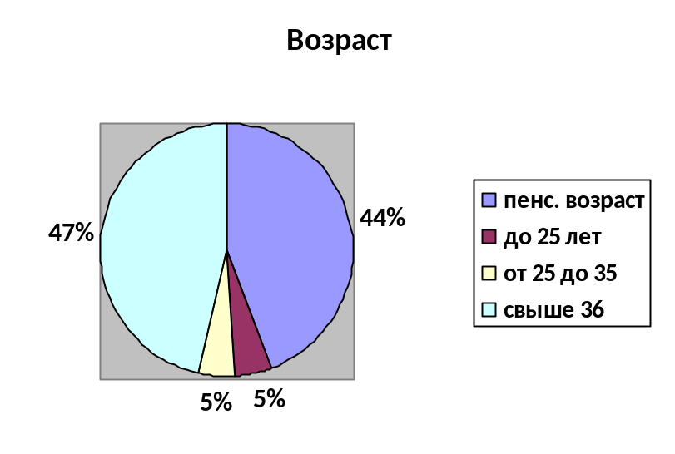

По стажу работы: свыше 25 лет – 22 чел. (48,8%); 20 – 25 лет – 6 чел. (16,2%); 10 – 20 лет – 9 чел. (18,6%); 5 – 10 лет – 5 чел. (11,6%), менее 5 лет – 4 чел. (9%). Это также подтверждает сказанное выше.

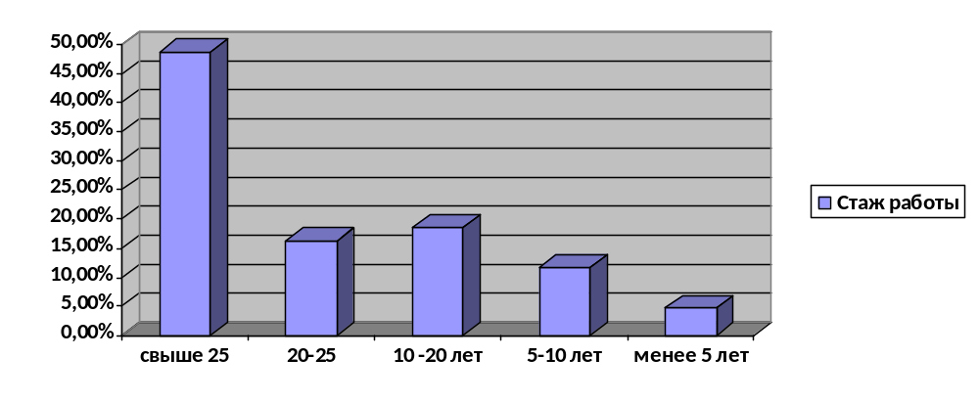

По образованию из 45 педагогов школы: 41 человек (91%) учителей с высшим образованием, 4 человека- (19 %) со средне-специальным.
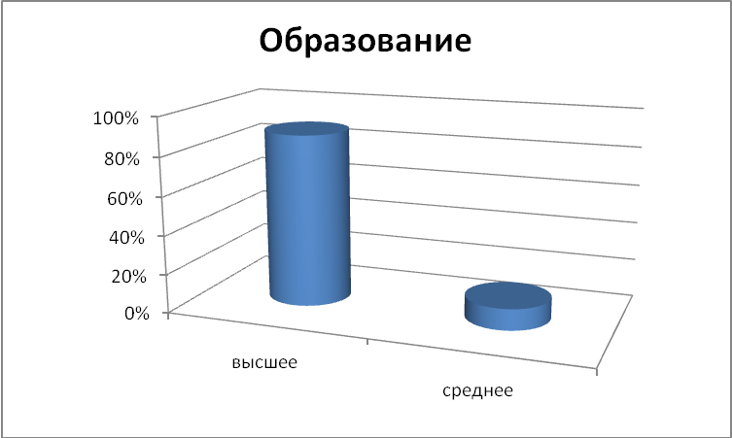

Но вместе с тем, повысился квалификационный уровень учителей (40 человек).

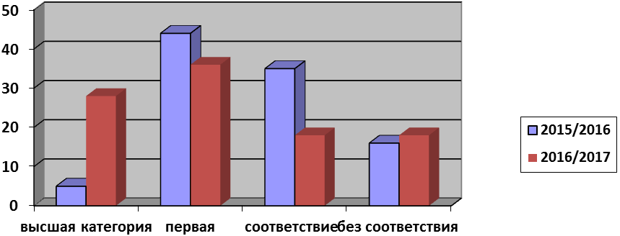
2015 - 2016 учебный год
Высшая категория – 2 человека (5%), первая – 19 человека (44%), соответствие – 15 человек (35%), без соответствия – 7 человек (16%).
2016 – 2017 учебный год
Высшая категория – 11 человек (28 %), первая – 14 человек (36 %), соответствие – 8 человек (18 %), без соответствия – 8 человек (18 %).

32% учителей школы имеют звание «Отличник народного образования» или отмечены нагрудными знаками «Почетный работник общего образования РФ»; 59% награждены Почетной грамотой МО РФ и МО РК.
В этом учебном году в школе работали два молодых специалиста. Работа с молодыми преподавателями ведется систематически: консультации по планированию учебного материала, поурочное планирование, работа с документацией, изучение нормативных документов. Помощь в этой работе оказывалась и опытными учителями. Администрацией школы посещались уроки с последующим их анализом и рекомендациями.
Голубник А.А. – учитель информатики, работает в школе второй год. К работе относится добросовестно, тщательно готовится к урокам, стремится заинтересовать учащихся своим предметом. Но пока не хватает коммуникативного опыта общения с детьми, есть проблемы с дисциплиной на уроках в отдельных классах. На уроках применяет современные педагогические технологии, имеет хорошую теоретическую подготовку. Постоянно консультируется по поводу ведения школьной документации, стремится не допускать ошибок.
Куприенко К.О. – учитель начальных классов, работает первый год. К работе относится серьёзно, тщательно готовится к урокам, стремится заинтересовать учащихся. Педагог нашла подход к детям, в классе налажен контакт между учителем, детьми и их родителями. На уроках применяет современные педагогические технологии, имеет хорошую теоретическую подготовку. Постоянно консультируется по поводу ведения школьной документации.
Курсовая подготовка учителей проходит согласно графику. 5 человек прошли курсы повышения квалификации по преподаваемому предмету. Педагог начальной школы прошел обучение по предмету «Основы мировых религиозных культур».
Учителя школы с интересом посещают городские МО, семинары, практикумы, конференции. Педагоги школы не только стараются повышать свой профессиональный уровень, но и делятся, обмениваются приобретенным опытом со своими коллегами. В этом учебном году, на городской Педагогической гостиной выступала представитель – Матикайнен Е.П., учитель начальной школы Педагоги специальных (коррекционных) классов провели День открытых дверей для слушателей курсов повышения квалификации ГАУ ДПО РК «КИРО» по специальности «Логопедия». Травкина Н.А., учитель химии и Грибанова Е.В., учитель биологии, дали открытые уроки в классах для обучающихся с ОВЗ в рамках курсов повышения квалификации учителей химии и биологии РК. Тихонова Э.В., заместитель директора по УВР, выступала на городском семинаре «Система сопровождения участников образовательных отношений в условиях введения ФГОС», Баланцева Е.А., учитель ОРКСЭ, принимала участие в республиканском семинаре «Семейные ценности в духовно-нравственном воспитании детей и молодежи» (ГАУ ДПО РК «КИРО»)

Материально-техническая база.
32 кабинета, из них: 27 кабинетов - учебные
специализированные кабинеты, 2 кабинета логопеда, 1 кабинет психолога, 1 кабинет социального педагога, 2 учебные мастерские (технического и обслуживающего труда), 1 спортивный зал, библиотека с читальным залом. Актовый зал на 100 мест, буфет (150 мест), медицинский кабинет, кабинеты администрации школы (5 кабинетов), учительская.

- География
АРМ учителя, Гербарий растений, Коллекция горных пород. Коллекция полезных ископаемых. Модель солнечной системы. Географические карты, глобусы, портреты путешественников
- Биология
АРМ учителя (2017 г): Проектор "Acer" Х1270, Интерактивная доска, Монитор ЖК 21.5" АОС Е2250SWH, Блок системный OLDI Office 160A, Графопроектор VEGA H-1100, Микроскоп Микрос 16 штук, Наглядные пособия, скелет человека, торс человека, муляжи, гербарий, коллекции, ЦОРы, микропрепараты Levenchuk(2016 г.в.), Книга электронная Perfeo.
- Информатика
АРМ учителя: Проектор "Acer" Х1270, Интерактивная доска, Монитор ЖК 21.5" АОС Е2250SWH, Блок системный OLDI Office 160A, Компьютеры 8 штук, модем, диски с программным обеспечением.
- Технология
Станок токарный по дереву. Станок сверлильный М-2М112 3 штуки. Станок АРС Зав. номер 1385. Шуруповерт – 3 шт. Швейные машины 11 штук, оверлок, инструменты и приспособления для обработки ткани, бумаги картона, для технического моделирования. АРМ учителя (ноутбук, проектор, комплекс интерактивный Smartboard 480, колонки (2017 г.в)
- Физическая культура
Спортивные снаряды, мячи, скакалки, обручи, маты гимнастические, штанга, стол теннисный, Тренажеры: дорожка беговая. Лыжи и ботинки к ним.
- Физика
АРМ учителя, мультимедийный проектор, лабораторное оборудование, таблицы, ЦОРы, комплект электрооборудования, демонстрационные наборы основных физических явлений, приставка осциллограф, амперметр, вольтметр, гальванометр, динамометр, электрометр, магнит, манометр, маятник электростатический, прибор для демонстрации атмосферного давления, сосуд сообщающийся. Демонстрационные наборы физических явлений (2016 г.в.)
- Химия
АРМ учителя, комплект КЭХ, лабораторное оборудование, таблицы, ЦОРы, комплект-портретов ученых-химиков, серия справочных таблиц по химии, серия таблиц по неорганической химии, серия таблиц по органической химии, комплекты лабораторных опытов и практических занятий по химии, модели. Вытяжной демонстрационный шкаф (2016 г.в.)
- Русский язык
Раздаточный материал, репродукции картин, магнитофон
- Литература
Раздаточный материал, репродукции картин, магнитофон, компьютер с ПО, аудиодиски русской и зарубежной классической литературы
- Математика
Дидактические материалы по алгебре и геометрии, сборники заданий для подготовки к экзаменам, портреты математиков, таблицы по математичке, алгебре, геометрии, алгебре и началам анализа, измерительные приборы, раздаточный материал, ЦОРы. АРМ учителя (ноутбук, проектор, комплекс интерактивный Smartboard 480, колонки)
- Музыка
Телевизор, музыкальный центр, цифровое пианино CASIO, пластинки, репродукции работ художников, музыкальные инструменты, видеомагнитофон, ЦОРы. АРМ учителя (ноутбук, проектор, комплекс интерактивный Smartboard 480, колонки). Вокальная аудиосистема.
- ИЗО
Репродукции работ художников, наглядные пособия, муляжи, предметы для натурных постановок, ЦОРы, АРМ учителя (ноутбук, проектор, комплекс интерактивный Smartboard 480, колонки).
- Иностранный язык
Наглядные пособия, таблицы, видеомагнитофон, лингафонный кабинет, ЦОРы
- История
АРМ учителя, таблицы, раздаточный материал, ЦОРы, АРМ учителя (ноутбук, проектор, комплекс интерактивный Smartboard 480, колонки)
- ОБЖ
Противогазы, аптечка индивидуальная, индивидуальный противохимический пакет, плакаты, ЦОРы
- Кабинет слуховой работы
Аудиокласс "РАЛЭТ- 6"п,радиомикр-1,пульт учен.-6+1,блок пит.-1,микрофон-6+1,наушники-6+1 Аудиокласс "МАЭСТРО-6":пульт-6+1,радиомик-1,блок пит-1,наушн-6+1,ноутбук,МФУ,веб-к,проектор Аудиокласс "ФОРТЕ-6":пульт-6+1,радиомик-1,блок пит-1,наушн-6+1,ноутбук-6+1,роутер-1 Аудиокласс "ФОРТЕ-6":пульт-6+1,радиомик-1,блок пит-1,наушн-6+1,ноутбук-6+1,роутер-1 Аудиокласс "ФОРТЕ-6":пульт-6+1,радиомик-1,блок пит-1,наушн-6+1,ноутбук-6+1,роутер-1 Доска интерактивная SMART Board 680 Проектор "BenQ" MX618ST Аудиокласс "МАЭСТРО-6":пульт-6+1,радиомик-1,блок пит.-1,науш-6+1,ноутбук,МФУ,веб-к,проектор Блок системный USN A1 Pentium G2020, Доска интерактивная SMART Board 680 Книга электронная PocketBook 612

В холле 1 этажа установлен демонстрационный экран (информационный стенд) для размещения необходимой и значимой для учащихся и педагогов информации.
В Учительской для удобства использования всеми педагогами установлен сетевой принтер.
Актовый зал оборудован современной акустической системой (2 колонки + микшерный пульт),3 радио микрофона, 1 шнуровой микрофон. В 2017 году заменены стулья, установлен новый автоматический проекционный экран (размер 4,5 на 2,5 метра).
Доступ к информационным системам и информационно-телекоммуникационным сетям:
Одной из основных задач ресурсного обеспечения школы является пополнение информационно-технической базы, дающей возможность всем учащимся пользоваться компьютерами. В школе в 2017 году на 1 компьютер приходится 11 учащихся.
В 2014 - 2015 учебном году проведен Интернет в каб. 16, в библиотеку, для работы социального педагога. На 4 этаже для учебной деятельности установлена беспроводная сеть Wi-Fi. Скорость доступа в интернет 4 мБит /сек.
В 2015-2016 учебном году установлена беспроводная сеть(Wi-Fi) на 3 этаже. Скорость доступа в интернет увеличена до 8 мБит/сек
В 2016-2017 учебном году беспроводной сетью (Wi-Fi)охвачена вся территория школы. Скорость доступа в интернет увеличена до 16 мБит/сек. Общее количество беспроводных адаптеров (Wi-Fiроутеров) составляет 15 шт.
С целью обеспечения необходимого уровня достижения и наличия всех условий для реализации основных общеобразовательных программ МОУ «Средняя общеобразовательная школа № 25» осуществлялась финансово-экономическая деятельность в рамках 94-ФЗ, 44-ФЗ, 223-ФЗ.
В 2015-2016 году в образовательной организации в части финансово-экономической деятельности на основе анализа работы школы определены ключевые направления:
· Создание условий для перехода на ФГОС ООО (материально-технические, кадровые, информационные);
· Создание необходимых условий для формирования нормативной базы ОУ.
В течение года велась совместная деятельность по обеспечению сохранности материальной базы образовательной организации с обслуживающими службами, пожарной инспекцией.
Информационная база организации
Количество персональных компьютеров и информационного оборудования
Персональные компьютеры - всего | 34
из них: ноутбуки | 12
имеющие доступ к Интернету | 30
мультимедийные проекторы | 5
интерактивные доски | 17
принтеры | 3
сканеры | 1
МФУ | 10

Библиотечный фонд школы.
Школьный фонд учебной литературы укомплектован в полном объеме и составляет 28 237 учебников (100% потребности по программам начального общего и основного общего образования, 90% - от потребности по программе средней (полной) общей школы по предметам: музыка, ИЗО, физическая культура, технология, ОБЖ, МХК – обеспеченность 1 учебник на парту).
Для обучения детей с ограниченными возможностями здоровья и инвалидов имеется компьютерное оборудование (4 комплекта) для дистанционного обучения, организовано индивидуальное обучение на дому.
Раздел IV. Результаты деятельности учреждения. Качество образования.

Результаты итоговой аттестации учащихся.
Результаты обучения учащихся в сравнении с предыдущими годами следующие:
Учебные годы | Контингент | На 4 и 5 | Отличники | На повторный курс обучения
2014/2015 | 218/106(ЗПР)+34гл.=358 | 57 (16%) | 1(0,3%) | 3 (0,8)%
2015/2016 | 203/121(ЗПР)+27гл.=351 | 53(15%) | 8(2,27%) | 4(1,14%)
2016/2017 | 245/135 (ЗПР)+29гл.=409 | 63 (17%) | 16 (4%) | 5 (1%)

Таким образом, изменился процент учащихся, оставленных на повторный курс обучения, увеличился процент учащихся успевающих на «4» и «5», процент «отличников» также увеличился.

Динамика изменения числа хорошистов
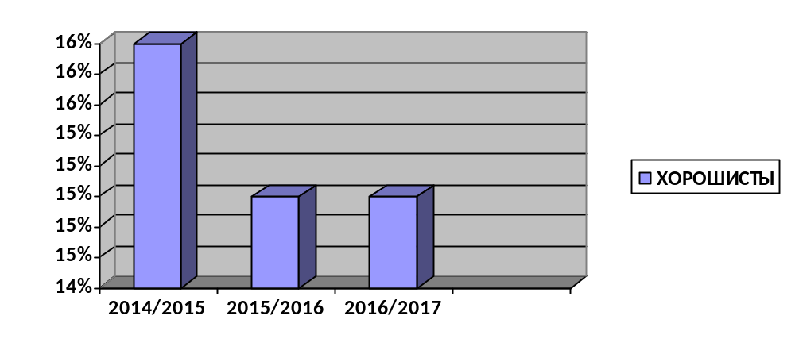

Динамика изменения числа отличников
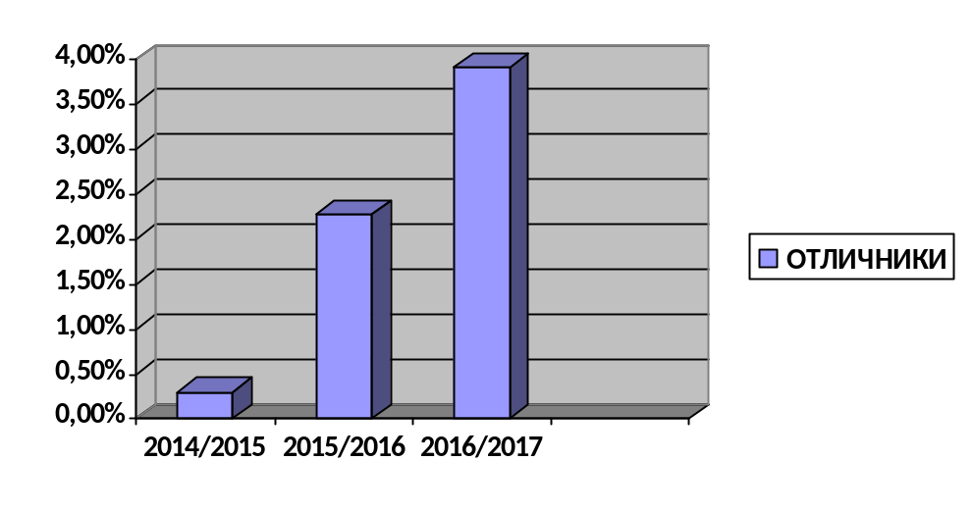
Динамика изменения количества второгодников
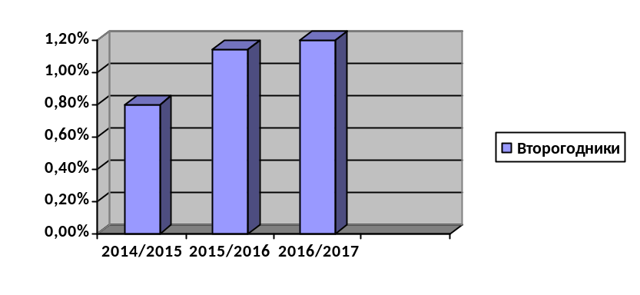

Проводится мониторинг успеваемости учащихся по классам, по отдельным предметам в виде определения среднего балла.

Средний балл по предметам в сравнении с прошлыми учебными годами следующий:
 | Русский  язык | литература | математика | Иностран. язык | информатика | история | Обществознание | география | физика | химия | биология | Труд. обучение | ОБЖ | Физ.культура | музыка | ИЗО | Средний балл
2015 | 3,5 | 3,5 | 3,4 | 3,7 | 3,9 | 3,8 | 3,8 | 3,8 | 3,2 | 3,1 | 3,5 | 4,4 | 4,0 | 4,5 | 4,4 | 4,4 | 3,8
2016 | 3,6 | 3,7 | 3,3 | 3,6 | 4 | 3.9 | 3.7 | 3,9 | 3,0 | 3.0 | 3,3 | 4,6 | 4.5 | 4.6 | 4.7 | 4,6 | 3,9
2017 | 3,5 | 3,6 | 3,3 | 3,6 | 4 | 3,8 | 3,8 | 3,9 | 3 | 3 | 3,3 | 4,5 | 4,4 | 4,6 | 4,7 | 4,7 | 3,9

Средний балл по школе за 2016/2017 учебный год остался на прежнем уровне. составляет 3,9. Успешнее всего наши ученики в освоении физкультуры, технологии, ОБЖ, музыки, ИЗО. Хуже обстоят дела с химией, физикой, что объясняется трудностью предметов, снижением учебной мотивации учащихся старших классов.

Выполнение учебного плана осуществлено на 100% в классах всех ступеней обучения.

Средний балл по классам:
2015 | 2а | 2б | 3а | 3б | 3в | 4а | 4б | 4в | 5а | 5б | 5в | 6а | 6б | 6в | 7а | 7б | 7в | 9а | 10-11 | 11а
2015 | 4,1 | 3,7 | 4,2 | 4,2 | 3,7 | 4,0 | 4,1 | 4,0 | 4,0 | 3,8 | 4,1 | 4,1 | 3,4 | 4,3 | 3,8 | 3,6 | 4,2 | 3,3 | 3,6 | 3,7
2016 | 2а | 2б | 2в | 3а | 3б | 4а | 4б | 4в | 5а | 5б | 5в | 5г | 6а | 6б | 7а | 7б | 7в | 8а | 8б | 8в
2016 | 4,3 | 3,9 | 4,1 | 4,1 | 4,1 | 4,2 | 3,9 | 3,7 | 3,9 | 3,8 | 4,3 | 4,4 | 4,0 | 3,7 | 3,9 | 3,4 | 4,1 | 3,8 | 3,5 | 4,2
2017 | 2а | 2б | 3а | 3б | 3в | 4а | 4б | 4в | 5а | 5б | 5в | 6а | 6б | 6в | 7а | 7б | 8а | 8б | 8в | 9а | 9б | 9в
2017 | 4,2 | 3,7 | 4,1 | 3,7 | 4,1 | 4,2 | 4,1 | 3,7 | 4,2 | 3,7 | 4,0 | 3,9 | 3,5 | 4,2 | 3,7 | 3,6 | 3,8 | 3,3 | 4,1 | 3,8 | 3,2 | 4,2

В начальных классах достаточно высокий средний балл, по мере перехода из класса в класс средний балл, к сожалению, падает, что объясняется снижением интереса к учебе, ослаблением контроля со стороны родителей, уходом детей в ОО повышенного уровня.
Учащиеся второй и третьей ступени нуждаются в особом контроле и внимании со стороны администрации школы, учителей – предметников, классных руководителей, социального педагога, т.к. в основном проблемы учебы этих детей приходится решать школе.

Ежегодно в школе проводятся школьный этап Всероссийской олимпиады школьников. В этом году в нем приняли участие 119 человек (48,5%) (из числа обучающихся общеобразовательных классов) по разным предметам (количество принявших участие в школьном этапе выше среднего по городу), из которых 90 человек (85%) набрали более 50% баллов. Кроме того, согласно рейтинговым данным по городу по охвату обучающихся среди школ, отнесённых к кластеру №2, наша школа находится на 4 месте по показателю «Доля победителей и призёров МЭ олимпиады от общего количества победителей и призёров в 2016/17», на 3 месте в показателях «Доля участников из числа победителей и призёров ШЭ, принявших участие в МЭ» и «Количество предметов МЭ олимпиады, в которой участвовали ОУ в 2016/17.». Традиционно, принимаем участие в международной математической игре – конкурсе «Кенгуру» (51 ученик + 4 человека в «Кенгуру – выпускникам» - число участников по сравнению с прошлым годом повысился), в российском конкурсе по русскому языку « Русский Медвежонок» (64 человека – число участников значительно увеличилось по сравнению с прошлым годом), в международном конкурсе «Золотое руно» (22 человека), в конкурсе по английскому языку «Британский бульдог» (25 человек, что значительно меньше, чем в прошлом году). Так же, приняли участие в научно-познавательном конкурсе-исследовании «Леонардо»(17 учеников), «Зимние интеллектуальные игры» (21 человек), «Человек и природа» (27 человек).
В соответствии со статьей 28 «Компетенция, права, обязанности и ответственность образовательной организации» Федерального закона № 273 –ФЗ от 29 декабря 2012 года «Об образовании в Российской Федерации». в целях обеспечения единства образовательного пространства РФ, поддержки введения ФГОС НОО и ООО и выявления уровня освоения обучающимися 4-х и 5-х классов учебной программы в апреле 2017 в школе были проведены Всероссийские проверочные работы (далее-ВПР) по учебным предметам:

Предмет | Количество учащихся | «5» | «4» | «3» | «2»
4а общеобразовательный класс
Русский язык (диктант) | 27 | 1 (3%) | 17 (63%) | 9 (34%) | 0
Русский язык (2 часть) | 27 | 0 | 9 (34%) | 13 (48%) | 5 (18%)
Математика | 25 | 2 (8%) | 10 (40%) | 11 (44%) | 2 (8%)
Окружающий мир | 25 | 6 (24%) | 14 (56%) | 5 (20%) | 0
5а общеобразовательный класс
Русский язык (диктант) | 24 | 0 | 7(29%) | 9(37%) | 8(33%)
Русский язык (2 часть) | 22 | 0 | 3 (14%) | 11(50%) | 8(36%)
Математика | 22 | 3 (13%) | 7(31%) | 9(40%) | 3 (13%)
История | 27 | 3 (11%) | 6 (23%) | 15(55%) | 3 (11%)

Результаты итоговой аттестации за курс основного общего образования следующие:

В этом учебном году в школе 2 выпускных класса по программе основного общего образования

1. Всего выпускников на конец учебного года – 41
2. Допущено к государственной (итоговой) аттестации – 41
3. Сдавало экзамены: ОГЭ - 26, ГВЭ - 15
4. Количество выпускников, имеющих статус «обучающийся с ОВЗ» - 15
5. Получили аттестат об образовании – 24 , из них: с отличием - 1, обучающиеся с ОВЗ - 15,

ОГЭ

Предмет | Сдавали | Оценки
Предмет | Сдавали | «5» | «4» | «3» | «2» | Средний балл
Русский язык | 26 | 1 | 7 | 16 | 2 | 3,27
Математика | 26 | 1 | 10 | 12 | 3 | 3,35
Иностранный язык (англ.) | 1 | 0 | 1 | 0 | 0 | 4
Биология | 6 | 0 | 1 | 5 | 0 | 3,17
Физика | 4 | 0 | 0 | 3 | 1 | 2,75
Литература | 1 | 0 | 1 | 0 | 0 | 4
Информатика | 7 | 1 | 2 | 3 | 1 | 3,43
География | 11 | 2 | 4 | 3 | 2 | 3,54
Обществознание | 22 | 1 | 7 | 12 | 2 | 3,32

Средний балл выпускников ОГЭ по основным предметам увеличился:
 | 2015 | 2016 | 2017
Русский язык | 2,95 % | не было выпускников | 3,27
Математика | 2,81% | не было выпускников | 3,35

ГВЭ
Предмет | Количество учащихся | оценки
Предмет | Количество учащихся | «5» | «4» | «3» | «2» | Средний балл
Математика (письменно) | 15 | - | 10 | 5 | - | 3
Русский язык (письменно) | 15 | 10 | 5 | - | - | 4

Средний балл выпускников ГВЭ по основным предметам увеличился:
 | 2015 | 2016 | 2017
Русский язык | 3,5 | 3,75 | 4
Математика | 3,2 | 3,2 | 3

Таким образом, результаты экзаменов в этом учебном году не очень утешительные: 4 обучающихся будут пересдавать экзамены в дополнительный период (сентябрь 2017).

V. Социальная активность и внешние связи учреждения
Коллектив школы совместно с детскими объединениями № 70, 15, 90, детскими домами № 2, 4, Дворцом творчества детей и юношества, ДЮЦ, спортивными школами – центральной спортивной школы олимпийского резерва, №4,7, школой-интернатом № 22, Реабилитационный центр инвалидов «Родник», социально-реабилитационным центром «Надежда», Центром детско-юношеского туризма реализует дополнительные образовательные программы. Школа сотрудничает с общественной организацией «Родное слово», преподавателями и студентами педагогического колледжа №1, Карельского государственного педагогического университета, Центром содействия занятости молодежи, с Карельским республиканским центром профориентации, учреждениями культуры и спорта города и республики Карелия, Санкт-Петербургским университетом им. Герцена, школами-интернатами №1 и №31 г. Санкт-Петербурга, школой –интернатом г. Нижнего Новгорода, начальным профессиональным училищем «Боваллиус» г. Пиексемяки (Финляндия), Гуманитарной академией г. Куопио (Финляндия).
Необходимо отметить, что коллектив школы активно принимает участие в подготовке и проведении выборов. В нашей школе располагаются 3 избирательных участка.
VI. Финансово – экономическая деятельность.
Объем муниципальных услуг на 2016-2017 учебный год определен согласно контингенту обучающихся по общеобразовательным программам муниципальных общеобразовательных учреждений, обучающихся на дому по медицинским показаниям, обучающихся с ОВЗ по индивидуальным учебным планам.
В МОУ «Средняя школа № 25» оказываются платные образовательные услуги (программа по подготовке дошкольников «Малышок».)

Раздел VII. Перспективы развития школы на 2017-2018 учебный год
Основные проблемы школы
- большое количество детей из семей социального риска с пониженной мотивацией к учению
- ослабленное здоровье обучающихся
- переход высокомотивированных учащихся в лицеи и гимназии
- содержание и ремонт здания, построенного в 1946 году
Задачи образовательной деятельности школы
- внедрение современных образовательных технологий в образовательный процесс;
- повышение уровня качества обученности учащихся
- разработка и применение технологии компетентностно - ориентированных заданий на уроках
- применение цифровых образовательных ресурсов в рамках преподавания предметов учебного плана
- совершенствование системы мониторинга (отслеживание) результатов образовательной деятельности;
- совершенствование организации научно-методической деятельности и работы предметных методических объединений;
- развитие программ: «Здоровье», «Информатизация образовательного процесса», «Школа – центр социальных инициатив», «Коррекционное образование»
- разработка и внедрение новых элективных курсов на третьей ступени обучения.
Задачи на 2017/2018 учебный год:
• Совершенствовать методическую работу.
• Шире внедрять передовой педагогический опыт в практику работы школы (ИКТ).
• Шире пропагандировать свой опыт работы через публикации творческих работ, через публикации на сайте школы.
• Формирование и закрепление традиций школы.
• Работать над повышением учебной мотивации учащихся посредством использования нетрадиционных форм работы, эффективных методик.
• Повышать уровень качества обучения учащихся.
• Использование более активно личностно – ориентированного подхода к обучению и воспитанию учащихся.
• Эффективное формирование у школьников положительного отношения к учебе.
• Создание комфортных условий учения, забота о физическом и духовном здоровье каждого ученика.
• Коррекция учебных планов для общеобразовательных классов с целью предупреждения неудовлетворительной сдачи экзаменов за курс основного общего и среднего общего образования.

